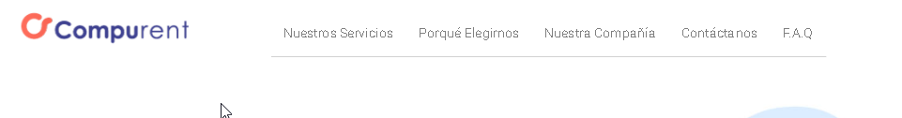

Esta parte como muchas otras no hay un buen contraste del color de la letra con el fondo

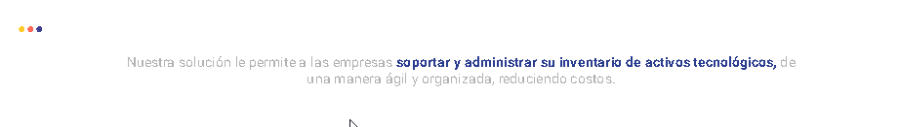

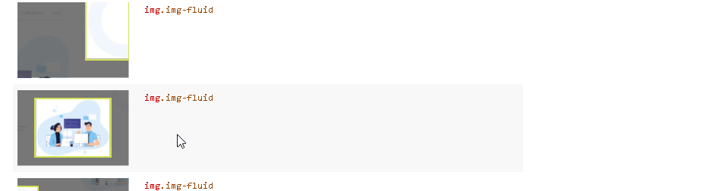

Algunas imágenes no tienen el atributo alt que afecta el tema del SEO

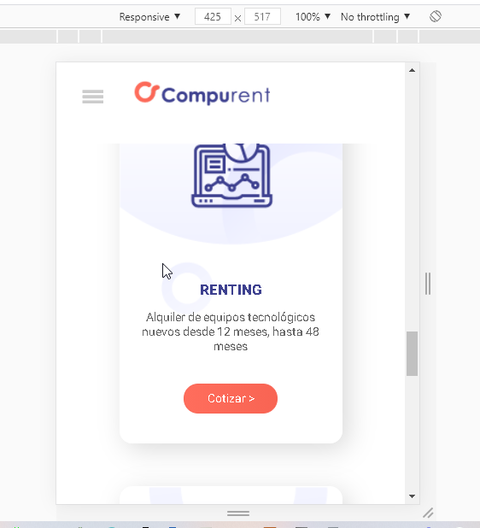

El tema responsivo se debe mejorar.

Me parece que es un página sencilla, bien presentanda, que muestra lo necesario de la empresa.